INSTRUCTION OF MANAGEMENT SYSTEMS CERTIFICATION LOGO HƯỚNG DẪN SỬ DỤNG LOGO CHỨNG NHẬN CÁC HỆ THÔNG QUẢN LÝ
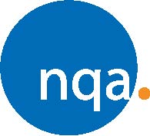
The following logos are available with regards to Management system Certification

Usage instruction

No major restriction on location, colour size, except that the mark may not be use on product, laboratory test report, calibration report, or in association with activities or location that not cover under the scope of certification
The mark/logo may be use on
- Stationery
- Advertising
- Promotion goods
- Flags
- Vehicles
- Primary and secondary packaging
- Windows sticker
- Boundary
- Sign corporate clothing.

Các logo sau đây liên quan đến chứng nhận hệ thống quản lý

Hướng dẫn sử dụng

Không có hạn chế nhiều về vị trí đặt, cỡ, màu, miễn là biểu tượng chứng nhận không được sử dụng trên sản phẩm, báo cáo thử nghiệm, giấy chứng nhận hiệu chuẩn, hoặc các hoạt động liên quan và địa điểm không thuộc phạm vi đã được chứng nhận.

Biểu tượng chứng nhận cũng có thể được sử dụng trên:
- Đồ dùng văn phòng phẩm
- Quảng cáo
- Cờ
- Phương tiện giao thông
- Bao gói sản phẩm
- Dán trên cửa
- Đồng phục
- V.v.
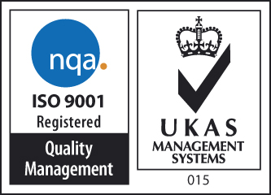

Quality Management System/Hệ thống quản lý chất lượng theo ISO 9001
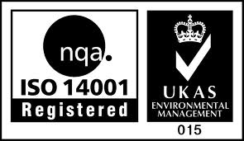

Environmental Management System/Hệ thống quản lý môi trường theo ISO 14001

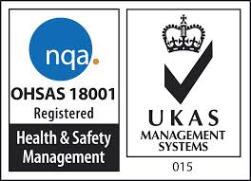

Health & Safety Management System/Hệ thống quản lý an toàn & sức khỏe nghề nghiệp theo OHSAS 18001

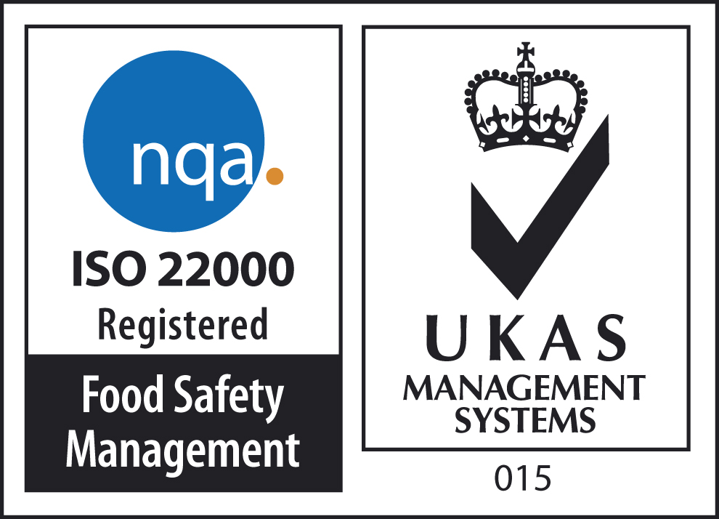

Food Safety Management System/Hệ thống quản lý an toàn thực phẩm theo ISO 22000

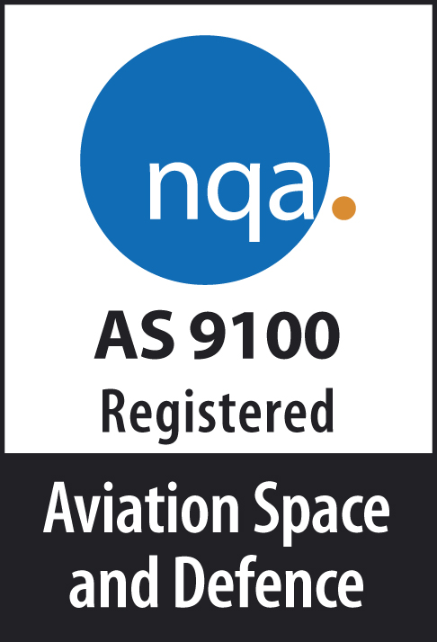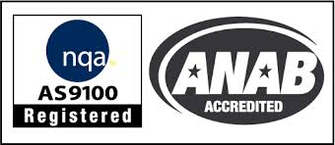

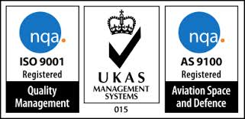

Quality Management System in Aerospace/Hệ thống quản lý chất lượng trong ngành hàng không vũ trụ

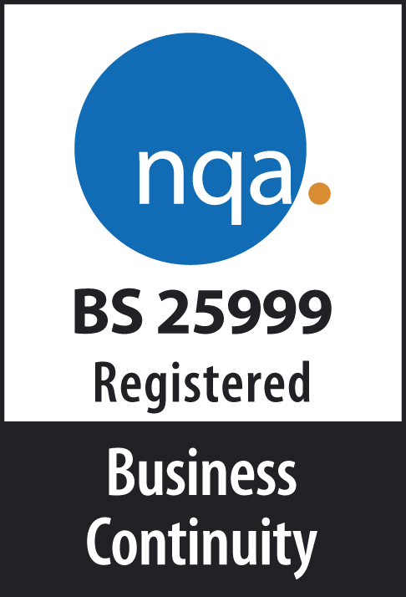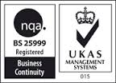

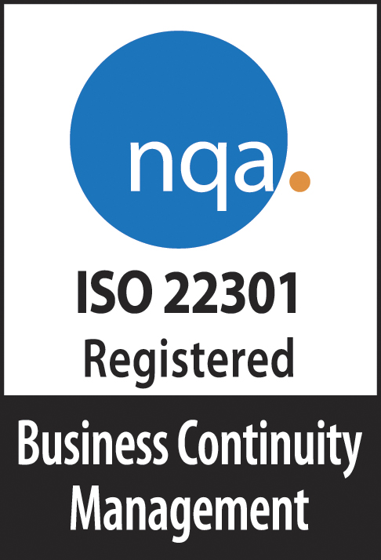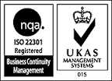

Business continuity management systems/Hệ thống quản lý liên tục trong kinh doanh

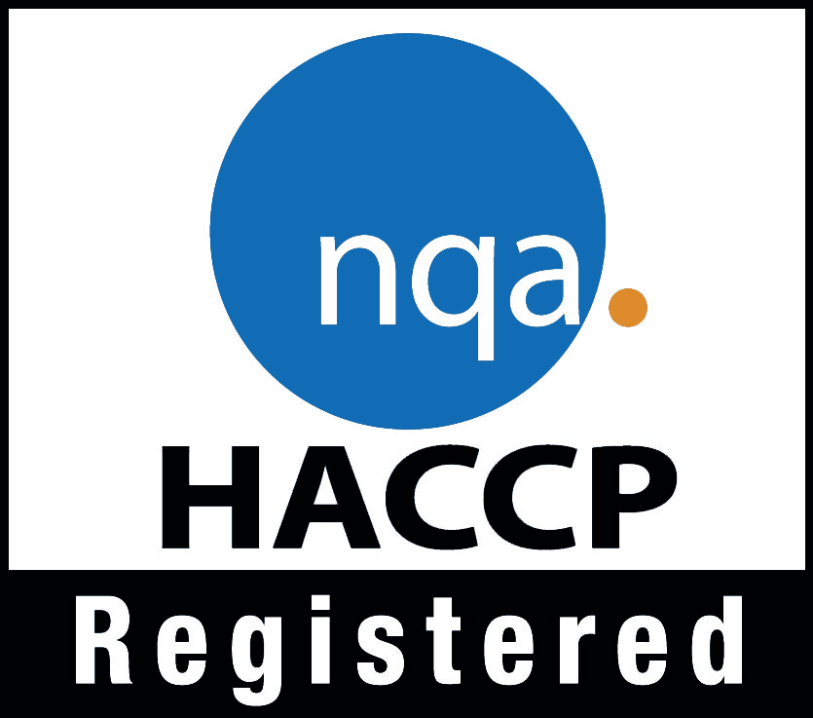

Hazard Analysis and Critical Control Point (HACCP)

Hệ thống Phân tích mối nguy và điểm kiểm soát trọng yếu (HACCP)

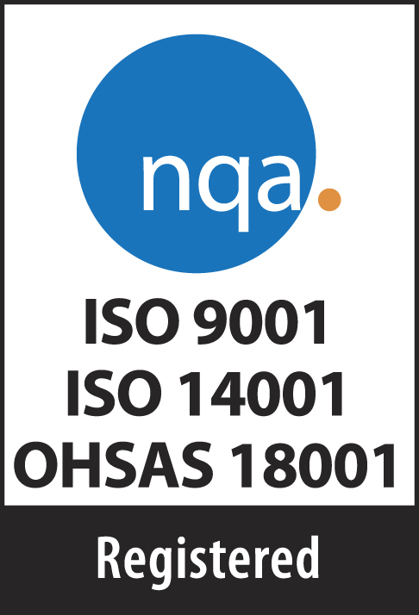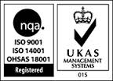

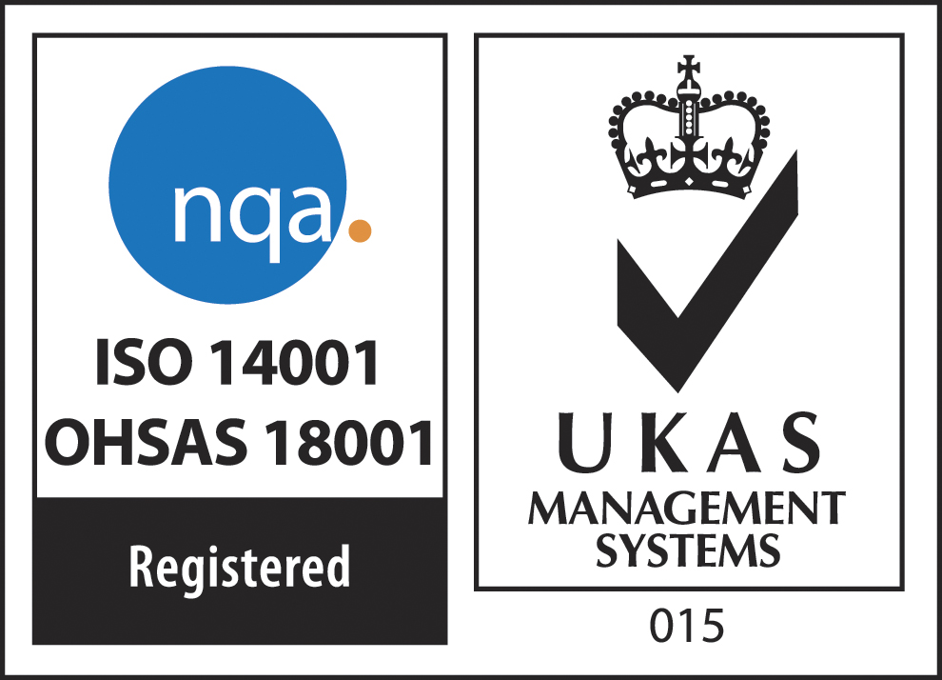

Integrated management system/Hệ thống tích hợp

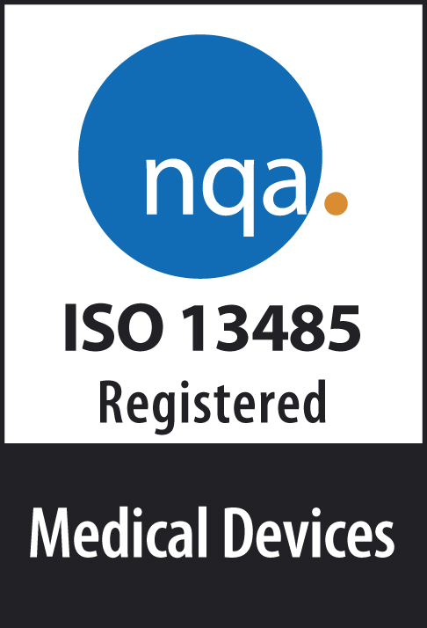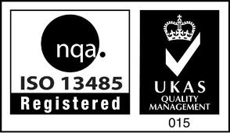

Quality management systems for medical devices and related services

Hệ thống quản lý chất lượng áp dụng cho thiết bị y tế và dịch vụ liên quan

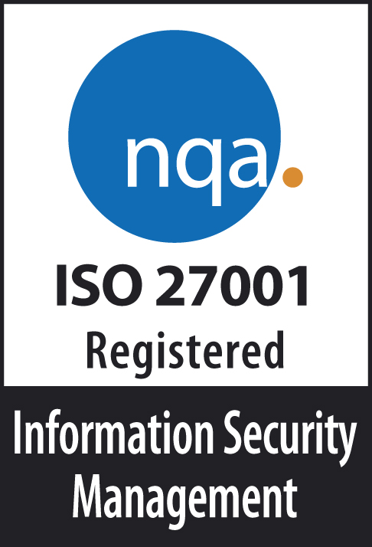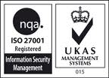

Information security management systems/Hệ thống quản lý an ninh thông tin

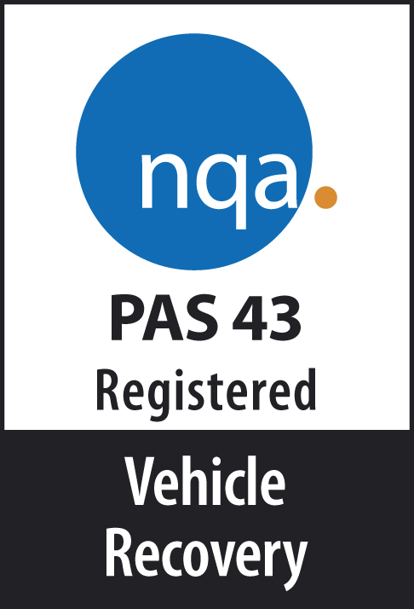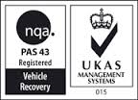

Safe working of vehicle breakdown and recovery operators

Chế độ làm việc an toàn khi có sự cố và vận hành phục hồi

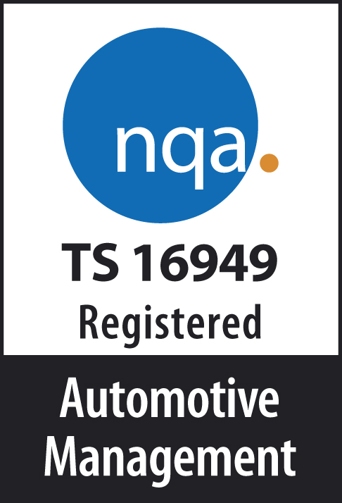

QMS for automotive production and relevant service part (Only use IATF logo on NQA certificate, any other use of the IATF logo, separately or not, is prohibited)

HTQLCL cho ngành công nghiệp ô tô (chỉ quảng bá logo IATF thông qua chứng nhận NQA, các cách sử dụng logo IATF khác đều không được)

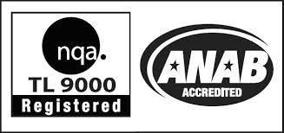

QMS for the telecommunications industry

HTQLCL cho ngành viễn thông

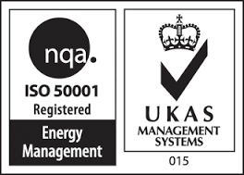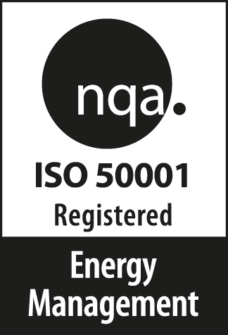

Energy management systems/Hệ thống quản lý năng lượng

